**Budskap:** Jesus hjelper oss slik han hjalp Peter (dessuten er det gøy lære om referanser til bibelfortellingene «ute i verden»)

**Gjør**: *Vis bildet av St.Petersfisken, og fortell hva den heter, og at de skal få høre om historien den er oppkalt etter*.

**Fortell** «**Peter og tempelskatten»:**

Noen av lederne i byen kom bort til Peter og spurte om hvorfor Jesus ikke betalte penger til kirken (tempelskatt). Peter sa at selvsagt skulle Jesus betale penger. Men Jesus fortalte Peter at de ikke trengte å betale, men for at prestene ikke skulle bli sure på dem, sa Jesus at Peter skulle gå og fiske, og så gi prestene det som var i den første fisken han fikk. Peter fikk fisk, og inn i fisken var det en sølvmynt. Nå kunne Peter gi mynten som tempelskatt til prestene.

**Gjør**:

Spør barna om de klarer å gjette hvorfor fisken er oppkalt etter fortellingen.

(Fisken er en vanlig matfisk lenger sør. Den har fått navnet fordi den har et rundt merke midt på kroppen (se bilde)

[Sanktpetersfisk – Store norske leksikon (snl.no)](https://snl.no/Sanktpetersfisk)

[Zeus faber - Artsdatabanken](https://artsdatabanken.no/Taxon/Zeus_faber/42847)

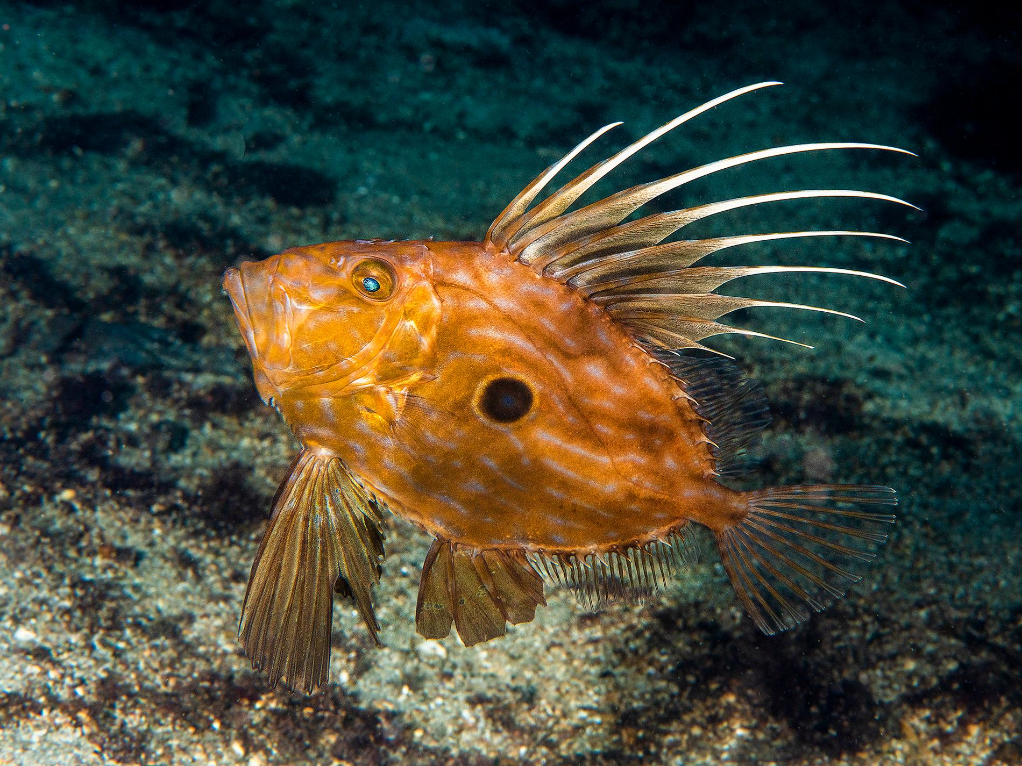

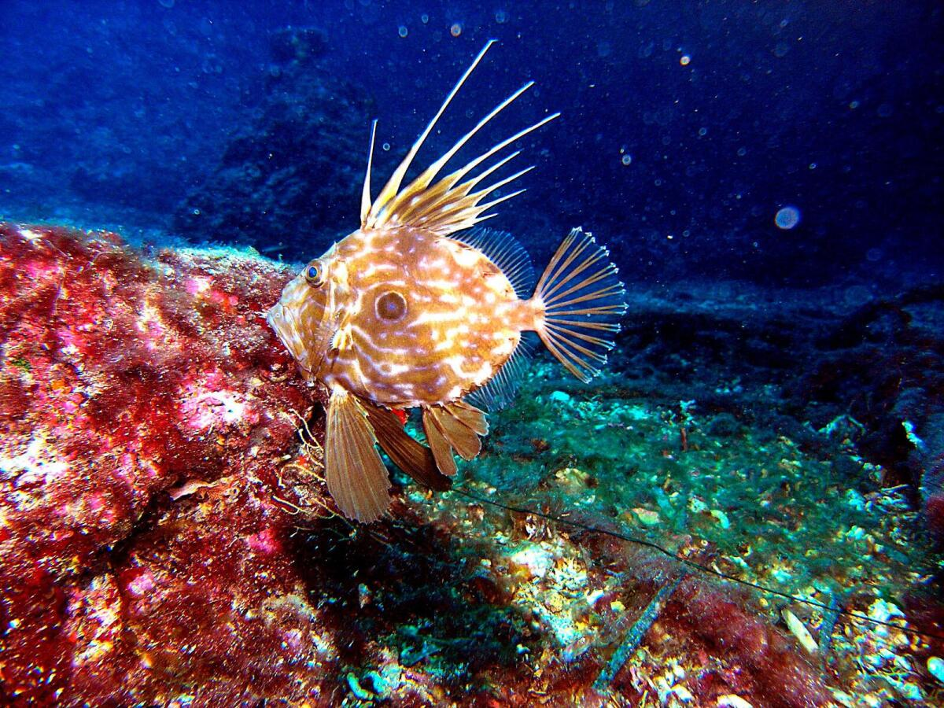

(En fisk som heter Tilapia kan også ha vært fisken som Peter fisket i den fortellingen. Denne fisken passer på eggene sine i munnen, og etter at de er klekket så blir fiskebabyene i munnen så lenge at moren må finne på noe for å få dem til å dra ut i verden så holder den en stein i munnen slik at fiskebarna blir nødt til å reise ut, av og til hvis noen har kastet eller mistet en mynt akkurat hvor fisken svømmer, så kan det hende at den har en mynt i munnen).

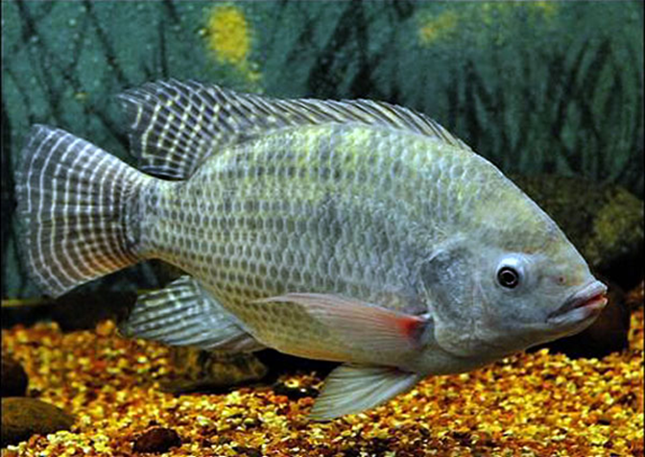

[Why Tilapia is Saint Peter's Fish -- Resurrection -- Fish Recipe (youtube.com)](https://www.youtube.com/watch?v=FVmG-4H7FWA)

